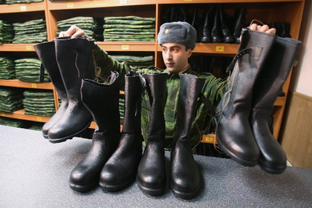

Здравствуй небо в облаках,
Здравствуй, юность в сапогах,
Пропади моя тоска,
Вот он я, привет войска
И рельсы-поезда,
Как я попал сюда?
Здесь не то, что на гражданке,
На какой-нибудь гражданке,
Жизнь снаружи и с изнанки
Сам попробуй изучи...
Для печали нет причин!

Утверждаю
Глава администрации
Моргаушского района

Р.Н. Тимофеев

Дата проведения: 1 ноября 2012 года.
Место проведения: КМЦ «НАДЕЖДА», МАУ ДОД «ДЮСШ-ФСК «Сывлах» и
МБУК «Межпоселенческий культурно-досуговый центр Моргаушского района Чувашской Республики».

09.00-09.30 | Встреча призывников в отделе военного комиссариата  Чувашской Республики по Моргаушскому и Аликовскому районам.
09.45-10.15 | Посещение консультативно-методического центра «Надежда».
10.30-12.00 | МАУ ДОД «ДЮСШ-ФСК «Сывлах». Спартакиада призывной молодёжи «Здравствуй, Юность в сапогах!»  Соревнования:  - эстафета по плаванию;  - заплыв личников в свободном стиле;  - подтягивание.
12.00-12.45 | Обед. Переход в МБУК «Межпоселенческий культурно-  досуговый центр Моргаушского района Чувашской Республики».
12.45-13.00 | Просмотр фильма о Российской армии.
13.00-14.30 | Торжественная часть:  1. Выступление с напутственным словом к призывникам:  - главы администрации Моргаушского района Р.Н.Тимофеева;  - начальника отдела военного комиссариата Чувашской Республики по  Моргаушскому и Аликовскому районам А.А.Кочурова;  - героя России Е.Г.Борисова;  - председателя Совета воинов-афганцев в Моргаушском районе В.Е.Киршева;  - участника ВОВ Н.А.Стрельцова;  - родителя призывника Н.П.Николаева;  - призывника Н.П.Илларионова.  2. Показательные выступления:  - кадетов МБОУ «Моргаушская СОШ»;  - учащихся МБОУ «Орининская СОШ».
14.30-14.45 | Торжественное вручение повесток. Награждение победителей спартакиады допризывной молодёжи «Здравствуй, Юность в сапогах!».
14.45-15.00 | Отъезд призывников.
ОТДЕЛ ОБРАЗОВАНИЯ И МОЛОДЁЖНОЙ ПОЛИТИКИ
АДМИНИСТРАЦИИ МОРГАУШСКОГО РАЙОНА
ОТДЕЛ ВОЕННОГО КОМИССАРИАТА ЧУВАШСКОЙ РЕСПУБЛИКИ
(ПО МОРГАУШСКОМУ И АЛИКОВСКОМУ РАЙОНАМ)

ПРОГРАММА
ПРОВЕДЕНИЯ
ДНЯ ПРИЗЫВНИКА

1 НОЯБРЯ 2012 ГОДА
С. МОРГАУШИ

Контактная информация:

Архипова Анюта Александровна,
гл. специалист-эксперт отдела образования и молодёжной политики администрации Моргаушского района Чувашской Республики,
тел. 63-4-60, molod_morg@mail.ru

